**SKEMA USULAN PROJEK PERANGKAT LUNAK**



Dosen Pengampu:

Dr. Harja Santanapurba, M.Kom

Mitra Pramita, M.Pd

Novan A. B. Saputra, S. Kom., M.T

Disusun oleh:

Calista Ramadhan 1910131320008

**PROGRAM STUDI PENDIDIKAN KOMPUTER**

**JURUSAN PENDIDIKAN MATEMATIKA DAN IPA**

**FAKULTAS KEGURUAN DAN ILMU PENDIDIKAN**

**UNIVERSITAS LAMBUNG MANGKURAT**

**BANJARMASIN**

**SKEMA USULAN PROJEK PERANGKAT LUNAK**

1. **Topik Aplikasi**

Topik aplikasi yang saya usulkan yaitu **“Media Interaktif Untuk Pembelajaran Topik Pembiasan Pada Lensa Berbasis Web”**

1. **Analisis Kebutuhan Pengguna**
2. **Kebutuhan Fungsional**

Kebutuhan fungsional pada media pembelajaran ini adalah sebagai berikut:

1. Halaman login dan register
2. Halaman tujuan
3. Halaman meteri
4. Halaman informasi
5. Halaman latihan
6. Halaman evaluasi
7. **Kebutuhan Non-Fungsional**

Kebutuhan non-fungsional pada media pembelajaran ini adalah sebagai berikut.

1. Media pembelajaran ini memiliki tampilan desain antarmuka yang mudah dipahami sehingga mudah saat digunakan.
2. Media pembelajaran dapat diakses secara online dan juga aplikasi ini bukan sebuah aplikasi sehingga tidak memerlukan penyimpanan untuk menggunakannya.
3. Media pembelajaran ini bersipat *responsive* sehingga bisa digunakan lewat smartphone maupun laptop.
4. **Analisis Kebutuhan Aplikasi**
5. **Analisis Fitur/Konten**

|  |  |
| --- | --- |
| **Fitur/Konten** | **Penjelasan Fitur/Konten** |
| Login | Pada fitur ini pengguna akan masuk ke dalam media pembelajaran dengan memasukkan username dan password dimana data pengguna telah ditambahkan oleh admin. |
| Tujuan | Pada fitur ini system akan menampilkan beberapa isi/konten mengenai tujuan dari pembelajaran ini |
| Meteri | Pada fitur ini akan terbagi menjadi beberapa sub-sub bagian sesuai dengan banyaknya sub materi pada topik lensa |
| Informasi | Pada fitur ini system akan menampilkan beberapa isi/konten mengenai informasi terkait media pembelajaran ini |
| Latihan | Pada fitur ini akan berisikan beberapa soal-soal latihan dari sub-sub materi jika sudah selesai mempelajarinya |
| Evaluasi | Pada fitur ini berisi soal-soal latihan yang bersifat studi kasus yang mencakup keseluruhan materi |

1. **Analisis Teknologi**

|  |  |
| --- | --- |
| **Teknologi** | **Penjelasan Teknologi** |
| HTML | Membuat struktur halaman dan menyajikan konten media pembelajaran |
| CSS | Mengatur tampilan layout seperti tatak letak, gamba, ukuran font, dan warna |
| Java Script | Membuat media pembelajaran menjadi interaktif |
| Firebase | Untuk menyimpan data siswa dan hasil belajar mahasiswa |
| JSON | Untuk menyimpan data statis seperti soal dan materi |
| Figma | Untuk membuat desain antarmuka dan prototype dari media pembelajaran yang akan dibuat |
| CorelDraw | Untuk membuat ilustrasi-ilustrasi yang diperlukan pada media pembelajaran |

1. **Analisis Keterkaitan Fitur/Konten dan Teknologi**

|  |  |
| --- | --- |
| **Fitur/Konten** | **Teknologi** |
| Login | HTML, CSS, JavaScript, dan Firebase |
| Tujuan | HTML, CSS, JavaScript, JSON |
| Meteri | HTML, CSS, JavaScript, JSON |
| Informasi | HTML, CSS, JavaScript, JSON |
| Latihan | HTML, CSS, JavaScript, JSON |
| Evaluasi | TML, CSS, JavaScript, JSON, Firebase |

1. **Activity Aplikasi**

Pada halaman login

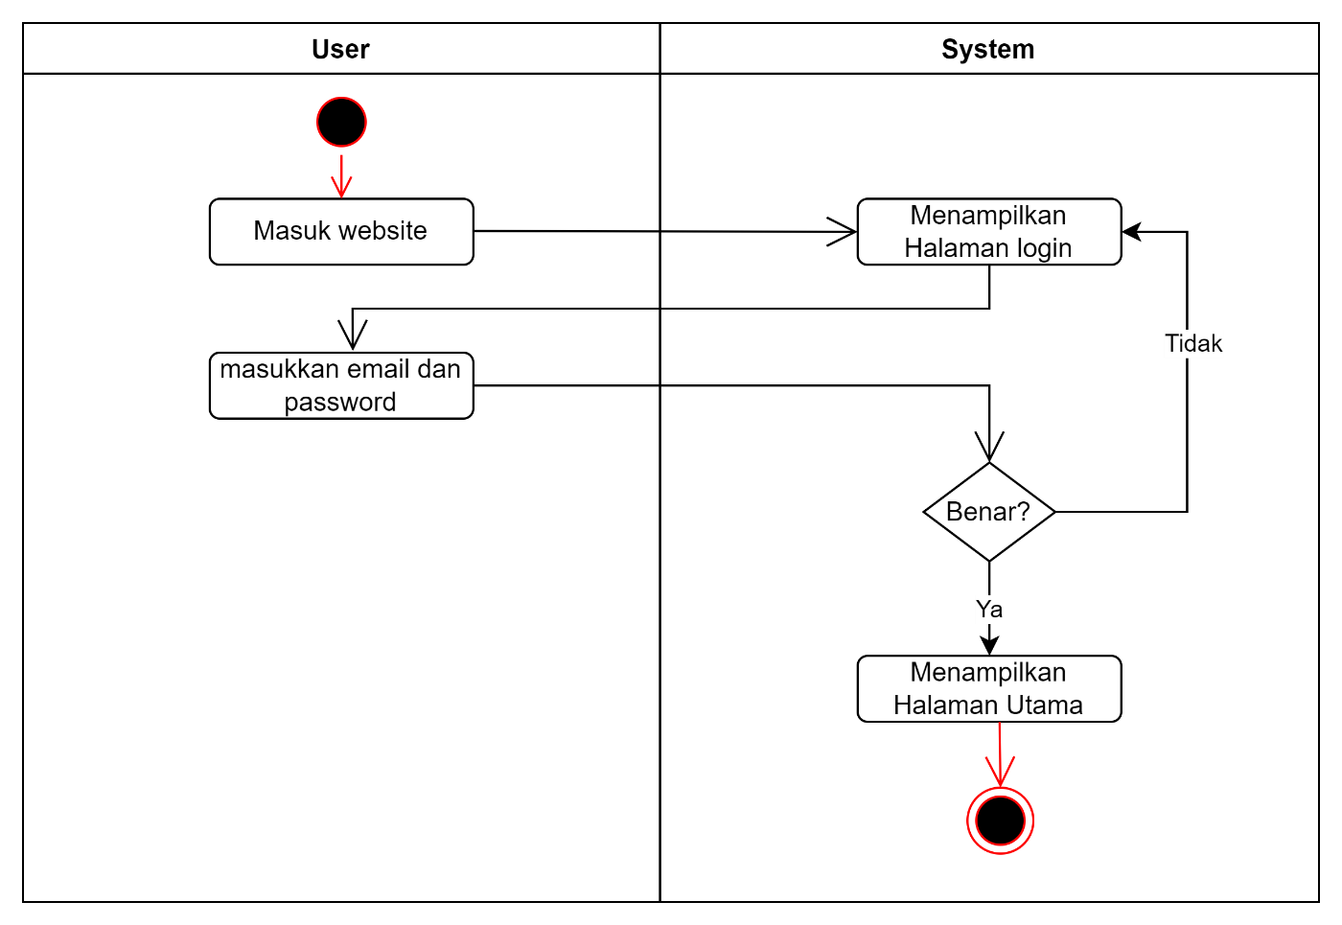

Pada halaman utama dimana ada beberapa pilihan sub fitur halaman informasi, materi, dan tujuan

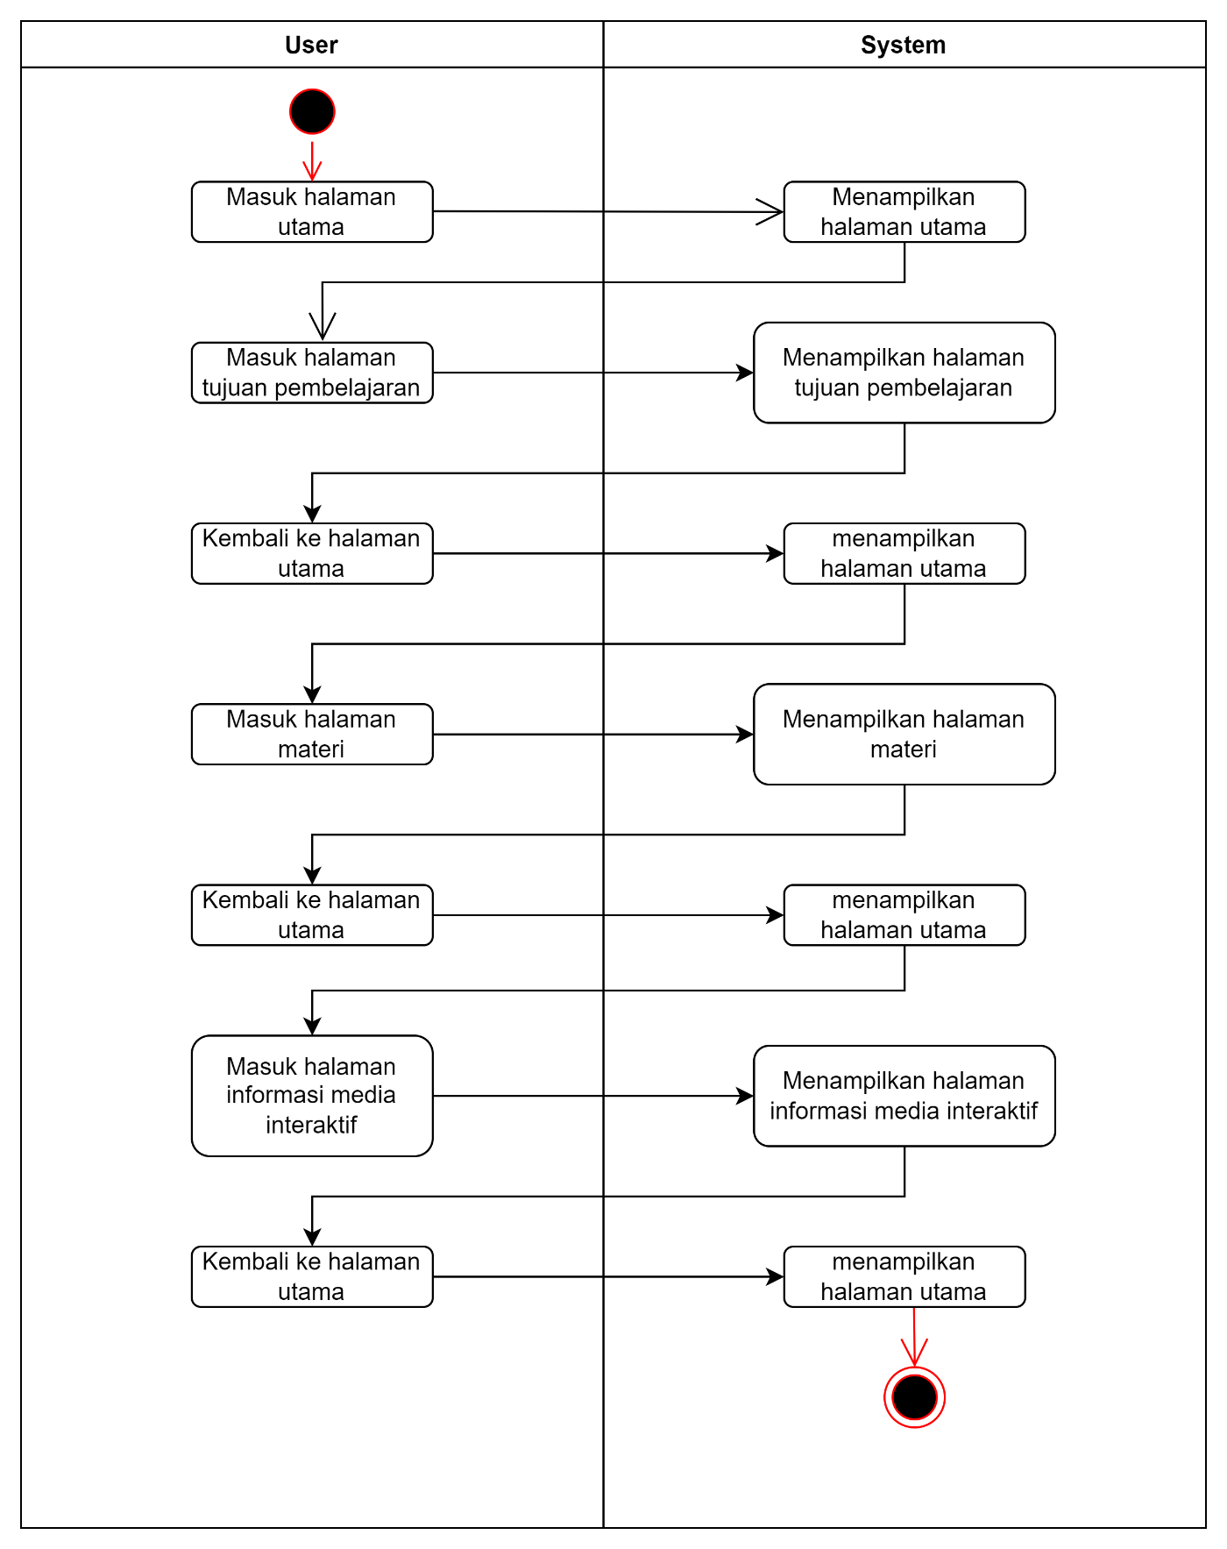

Pada halaman evaluasi

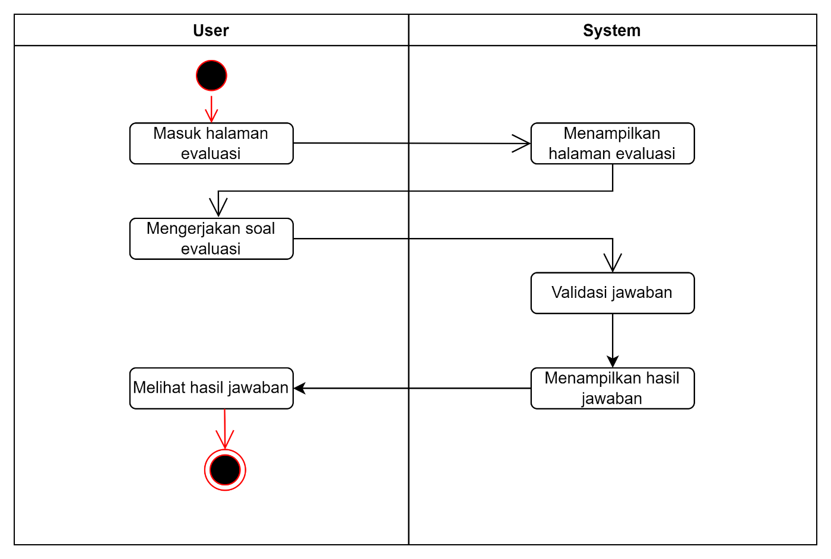

1. **Usecase Diagram Aplikasi**

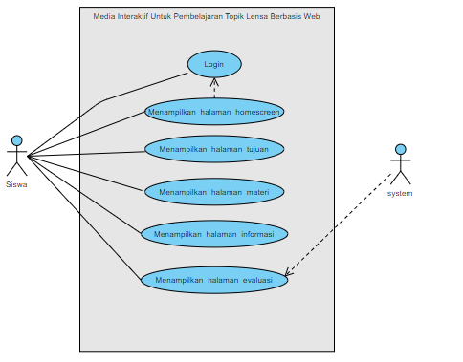

1. **Rancangan Antar Muka Aplikasi**
2. **Rencana Waktu Pengembangan**
3. Tanggal Pengusulan : 20 September 2022
4. Tanggal Estimasi Selesai Tahap Awal Aplikasi : 28 Oktober 2022
5. Tanggal Estimasi Revisi Aplikasi (pra penilaian) : 16 Desember 2022
6. Gant Chart
7. **Pengusul**

|  |  |  |  |  |  |  |  |  |  |  |  |  |  |  |  |
| --- | --- | --- | --- | --- | --- | --- | --- | --- | --- | --- | --- | --- | --- | --- | --- |
|  |  | **September** | | | **Oktober** | | | | **November** | | | | **Desember** | | |
| **No** | **User Story** | **11-17** | **18-24** | **25-1** | **2-8** | **9-15** | **16-22** | **23-29** | **30-5** | **6-12** | **13-19** | **20-26** | **27-3** | **4-10** | **11-17** |
| 1 | Penentuan Kebutuhan (Materi dan fungsional) |  |  |  |  |  |  |  |  |  |  |  |  |  |  |
| 2 | Membuat use case |  |  |  |  |  |  |  |  |  |  |  |  |  |  |
| 3 | Membuat antarmuka (*UI*/*UX + prototype*) |  |  |  |  |  |  |  |  |  |  |  |  |  |  |
| 4 | Merancang Basis Data |  |  |  |  |  |  |  |  |  |  |  |  |  |  |
| 5 | Implementasi Koding / pembuatan produk |  |  |  |  |  |  |  |  |  |  |  |  |  |  |
| 6 | Testing |  |  |  |  |  |  |  |  |  |  |  |  |  |  |

Calista Ramadhan

1910131320008

1. **Verifikasi Dosen**

**Dosen 3**

Novan A. B. Saputra, S. Kom., M.T

**Dosen 2**

Mitra Pramita, M.Pd

**Dosen 1**

Dr. Harja Santanapurba, M.Kom